Класс: 6
Тема: «Основные способы образования слов в русском языке. Сложные и сложносокращённые слова»
Цель: формирование понятий «сложносокращенные слова» и «аббревиатура».
Задачи:
1. Дать представление о сложносокращенных словах.
2. Познакомить со способами сокращения слов.
3. Научить правильно расшифровывать и произносить сложносокращенные слова.
Формируемые УУД:
Личностные: мобилизация внимания; проявление интереса к новой теме; уважительное отношение к окружающим
Коммуникативные: умение сотрудничать в сборе и обработке информации с учителем и одноклассниками (работа в группе), владение монологической и диалогической формами речи; умение с достаточной полнотой и точностью выражать свои мысли в соответствии с задачами и условиями коммуникации; умение слушать, принимать решение и его реализовывать.
Познавательные: извлечение необходимой информации из предоставленного материала, связанного с историей Перми и Пермского края, из словарей В.И. Даля и С.И.Ожегова, из жизненного опыта учеников; использование данной информации для знакомства с новым материалом, постановка и формулирование проблемы, применение методов информационного поиска; поиск и выделение важной информации.
Регулятивные: целеполагание, самоконтроль знаний, постановка и решение проблемы: формулирование задач и целей урока; контроль (сличение знаний с эталоном); саморегуляция, осознание качества и уровня усвоения знаний; оценка результатов работы.

Ход урока:
- Оргмомент.
Приветствие учителя.
Работа в тетради: запись числа и классной работы.

- Мотивационный этап..
Учитель показывает героя сказки, изображенного нейросетью.
-Кто это? (Дети дают свои ответы).
- Так нейросеть представила Карлсона – героя известной сказки Астрид Линдгрен «Малыш и Карлсон, который живет на крыше».
Сравните рисунки двух Карлсонов: из нейросети и из советского мультфильма. Какой из них вам нравится больше и почему? Что забыли описать словами люди, чтобы нейросеть правильно изобразила героя сказки? (Его добрый характер , дружелюбность, ответственность, способность совершать настоящие подвиги; Карлсон выдумщик; взрослый, а ведет себя, как избалованный ребенок)
- А какая удивительная способность была у Карлсона? (Он умел летать)
3. Актуализация.
- Ребята, верно ли моё утверждение: «Карлсон- это самолёт?» (Звучат разные ответы учеников. Учитель хвалит тех, кто сказал, что самолет-это летательный аппарат, созданный руками человека, а Карлсон живой).
- Для подтверждения истинности суждения обратимся к словарям и посмотрим, каково значение слова «САМОЛЁТ». (Учитель демонстрирует словари.) Перед вами «Словарь живого великорусского языка» В.И.Даля, изданный впервые в 19 веке, и «Толковый словарь» С.И. Ожегова, созданный в 20 веке. Прочитайте словарную статью о самолете. (Первый человек, работающий со словарем Даля, говорит, что такого слова нет. Второй человек, у которого словарь Ожегова, читает определение слова и делает вывод, что суждение о том, что Карлсон- самолет, неверное.)
- Почему в словаре Даля нет этого слова? ( Ребята предполагают, что оно появилось позже, в 20 веке.)
- Действительно, слово «самолет» появилось в начале 20 века благодаря нашему земляку- пермскому писателю В.В.Каменскому- в том значении, в каком мы привыкли его употреблять. Давайте познакомимся с его визиткой.
/Каждому ученику выдается визитка. Впоследствии ученики в ней будут выделять корни сложных слов/
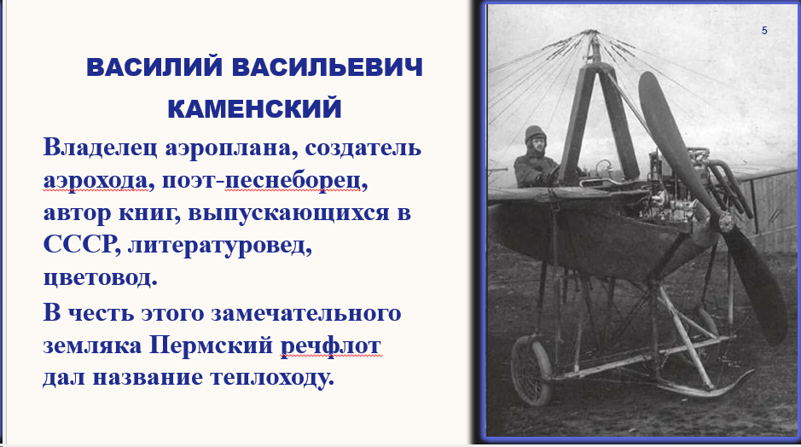
-Какие слова использованы в визитной карточке, чтобы рассказать о Василии Васильевиче Каменском ? (сложные слова)
- Выделите корни сложных слов. (Ребята называют слово и выделют корни)
- Какие соединительные гласные встретились в этих словах? (Гласные О и Е)
-Есть ли сложные слова без соединительной гласной? (Аэроплан, аэроход, речфлот, СССР.)
4. Целеполагание.
-Какие из этих слов образуются не так, как остальные? Почему? (В словах аэроход и аэроплан неизменяемый корень аэро-. Мы об этом говорили на предыдущем уроке. А вот Речфл новые для нас способы в словах Речфлот и СССР. Речфлот образован от слов речной флот, СССР- Союз Советских Социалистических Республик)
-А вы знаете, как назывется этот способ сложения? ( Ребята высказывают предположения и подходят к выводу, что перед ними новый способ образования, где основа( ы) сокращена(ы)).
- Какможно назвать такой способ? (Сокращение основ)
- А слово? (Сложносокращенное слово)
-Это будет тема урока. Чему мы сегодня должны научиться? (Должны узнать, как можно образовать сложносокращенные слова, отработать на практике умение образовывать такие слова.)
5. Первичное усвоение новых знаний.
-Начнем изучение темы с людей, которые тоже известны всем в нашей школе. Поработайте в группах и заполните пропуски.
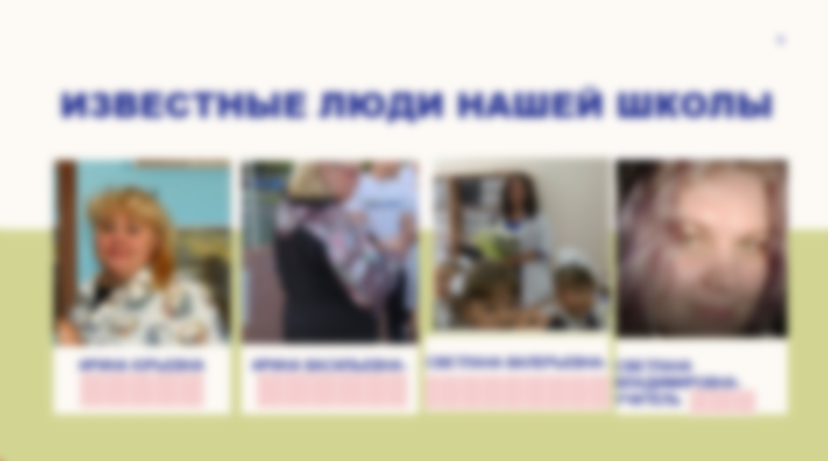
Внимание! Изображение слайда для данного конспекта урока намеренно искажено, чтобы скрыть лица работников школы.
/Ученики получают карточку «Известные люди нашей школы» и, работая в группе, вставляют пропущенные слова. Ирина Юрьевна- завуч, Ирина Васильевна- физрук, Светлана Валерьевна- медсестра, Светлана Владимировна- учитель- ИЗО/
- Слова, которые вы вписали, называются сложносокращенные. Давайте посмотрим, как они образовались. Начнем с самого простого слова «медсестра».
Медсестра медицинская сестра
/Учитель рассказывает, как образовано слово, ученики записывают в тетрадь./

6. Первичная проверка понимания.
Ребята работают у доски и в тетради, объясняя образования слов «физрук» и «завуч». Устно объясняют появление слова «ИЗО»
- Давайте закрепим, что такое сложносокращенные слова. Откройте учебник и прочитайте определение в параграфе 42 на с. 120.

7. Первичное закрепление.
Самостоятельная работа.
-А теперь сами образуйте сложносокращенные слова, которые мы часто используем в школе, и запишите их в тетрадь через запятую. Выделите морфемы.

Заведующий хозяйством-
Медицинский кабинет-
Спортивный зал-
Канцелярские товары-

/Проверка самостоятельной работы при помощи 4 учеников, которые вышли к доске и записали по 1 слову. Ребята оценивают себя.
0 ошибок- «5», 1 ошибка-«4», 2-3 ошибки- «3».
-Как были образованы данные слова? (Сокращением основ)
/Учитель записывает на правой стороне доски СОКРАЩЕНИЕ ОСНОВ. Это начало опорного конспекта, рассказывающего о способах образования сложносокращенных слов/

8. Первичное усвоение новых знаний.
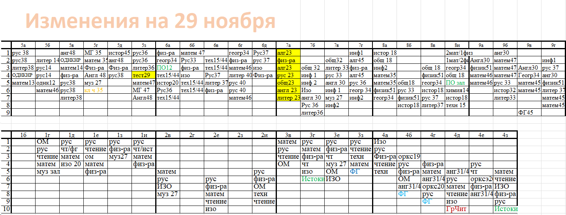
Знакомство с понятием «аббревиатура» (сокращение до букв и звуков).
- Посмотрите на расписание на сегодняшний день. Наш завуч также активно использует сложносокращенные слова при составлении расписания. Найдите их и расшифруйте. (ИЗО, МГ, ОДНКНР, ОМ, ПО).
- Как сокращены эти слова? (До букв и звуков.)
/Учитель записывает на правой стороне доски одно слово под другим: БУКВЫ, ЗВУКИ/
-Такое сокращение называется аббревиатура. Ею часто пользуемся в жизни.

9. Первичная проверка понимания.
Устная работа.
Расшифруйте некоторые из аббревиатур (слова см. ниже). Объясните, какой вид сокращения (до букв или звуков) был использован при образовании слов.
/Ученики выбирают слово и расшифровывают его. Учитель обращает внимание, что аббревиатура «вуз» пишется строчными буквами, остальные- заглавными. Буквы записываются отдельно друг от друга./

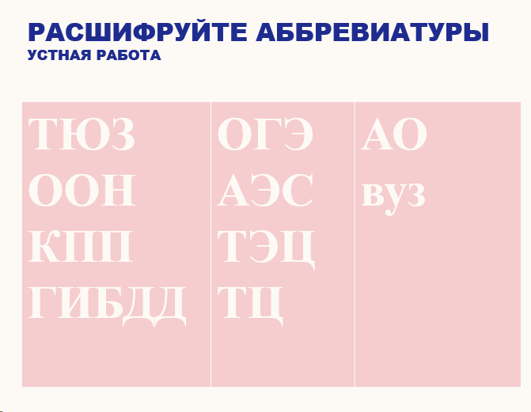

-А вот еще одна аббревиатура. Я её недавно увидела в одном из сообщений в соцсетях. Расшифруйте её.
МАОУ «ШИМ»
-Это название нашей школы: Муниципальное автономное общеобразовательное учреждение «Школа инженерной мысли им. П.А.Соловьева».
- Скажите, что звучит лучше: первое название-аббревиатура или второе- официальное? (Дети дают ответы и объясняют, почему словосочетание звучит лучше ).
- Перед вами пример того, что иногда в погоне за сокращениями, мы забываем о том, что не все могут расшифровать аббревиатуры, и из-за этого возникают трудности. Поэтому, уважая других, старайтесь не использовать малознакомые сложносокращенные слова и произносите словосочетания полностью.
10. Первичное закрепление.
-Завершая работу над темой, давайте вспомним 3 способа образования сложносокращенных слов. Для этого нам помогутопорный конспект на правой стороне доски и слова Сбербанк, ТЮЗ, ТЦ. (1.Сокращение при помощи частей слов.2.Сокращение до букв каждого слова. 3. Сокращение начальных звуков слов в словосочетании)
11. Домашнее задание:
Параграф 42, упр. 220( устно), упр. 221 ( письменно)
Индивидуальное задание для 1-2 учеников.
Выяснить, есть ли сложносокращенные слова в названиях улиц, объектов, предприятий Свердловского района г. Перми и микрорайонов Краснова и Крохалева. Диалектные слова допустимы.
Составить текст с 5-10 сложносокращенными словами или 5 предложений (если текст не получится)

12. Рефлексия.
1. В заключение мне хотелось бы провести рефлексию. В тетрадях на полях нарисуйте шкалу, в которой указано от 0 до 100 процентов знаний. Отметьте, сколько процентов усвоено вами на уроке.
2. Назовите плюсы урока и его минусы.

Литература
Русский язык. 6 класс. Учебник для общеобразовательных организаций с приложением на электронном носителею В 2 ч. Ч.1/ [М.Т.Баранов, Т.А.Ладыженская, Л.А.Тростенцова и др.; науч. Ред. Н.М.Шанский].- 4-е изд.- М.: Просвещение, 2018.-191 с.

